EKOLOGIA TO WAŻNE MIEJSCE W MOIM ŻYCIU

20.04.2020 poniedziałek
Zapoznaj się z kolorami pojemników na odpady ( brązowe, niebieskie, żółte i zielone).
Jakie odpady do poszczególnych pojemników wrzucamy.
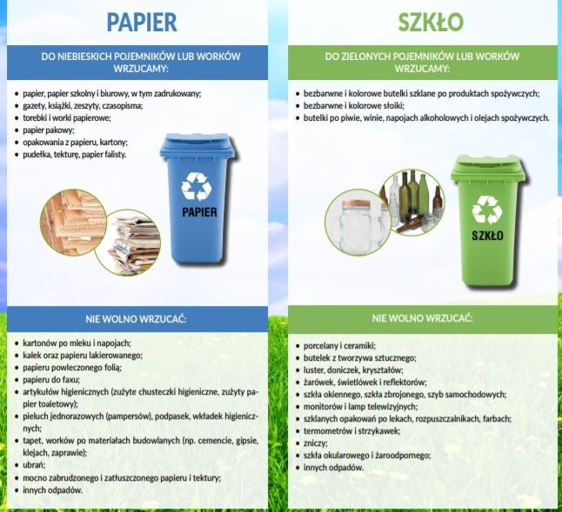

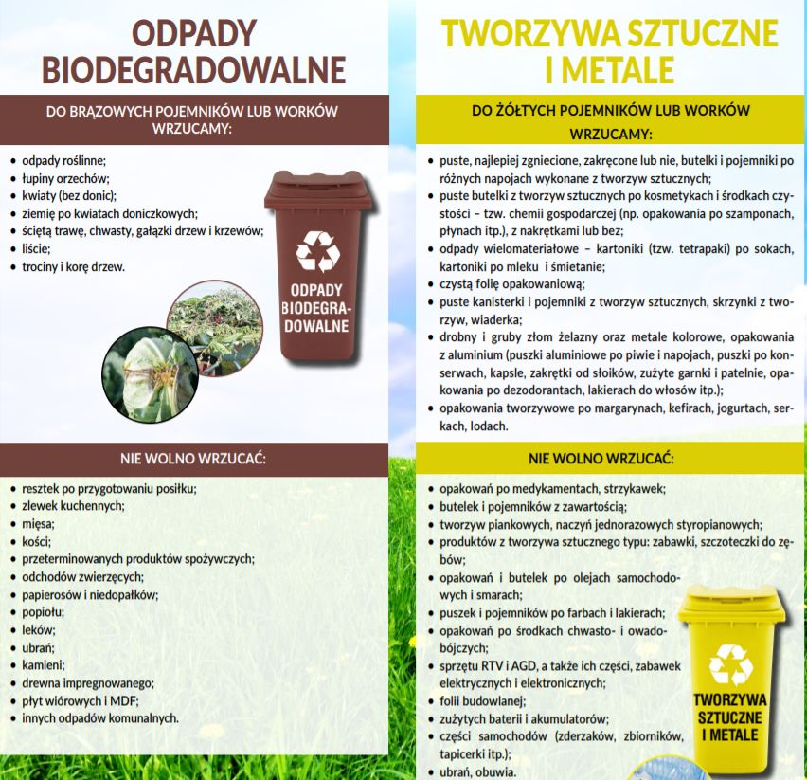

23.04.2020 czwartek
Rozwiązywanie krzyżówek i rebusów o tematyce ekologicznej.
